PENYULUHAN INSTALASI SISTEM MONITORING PEMBANGKIT LISTRIK TENAGA SURYA MENGGUNAKAN WEB DI MA ISHLAHUL AMANAH

Irwan Purnama^{1*}, Desri Kristina Silalahi², Mohamad Ramdhani³, Porman Pangaribuan⁴, Kharisma Bani Adam⁵,

^{1,2,3,4}Program Studi Teknik Elektro, Fakultas Teknik Elektro, Universitas Telkom, Jl. Telekomunikasi no. 1, Bandung 40257, Indonesia
⁵Program Studi Teknik Sistem Energi, Fakultas Teknik Elektro, Universitas Telkom, Jl. Telekomunikasi no. 1, Bandung 40257, Indonesia

*E-mail: irwanp@telkomuniversity.ac.id

Abstrak
Jumlah sumber energi terbarukan yang dapat dimanfaatkan oleh masyarakat Indonesia sangat luar biasa. Namun, masih sedikit sekali pemanfaatan sumber energi terbarukan ini. Peran aktif dalam masyarakat sangatlah diperlukan untuk memaksimalkan pemanfaatan energi terbarukan secara maksimal terutama dalam hal penggunaannya. Adapun di daerah Pangalengan, Jawa Barat ini sendiri pemanfaatan energi terbarukannya dapat bersumber dari energi surya. Diperlukanlah pembinaan kepada masyarakat mengenai pemanfaatan energi surya beserta dengan besarnya potensi yang dapat diperoleh dalam pemanfaatannya. Pembinaan yang diberikan kepada masyarakat dapat berupa pengetahuan dasar mengenai konversi energi dari surya menjadi listrik yang diikuti dengan adanya praktik sederhana. Hal ini bertujuan agar masyarakat dapat memahami terkait energi surya ini secara keseluruhan. Kegiatan pengabdian masyakat yang dilakukan merupakan penyuluhan terkait sistem monitoring pembangkit listrik teanag surya di MA Ishlahul Amanah. Kegiatan berjalan dengan lancar dan peserta sangat antusias. Hal ini terlihat dari kepuasan dalam menjawab kuesioner peserta sangat setuju dengan kegiatan yang telah dilakukan.
Kata Kunci: energi terbarukan; PLTS; konversi energi; energi surya; monitoring

- Pendahuluan
Indonesia yang disebut sebagai negara kepulauan memiliki jumlah pulau lebih dari 17.000 pulau. Banyaknya pulau ini menjadikan Indonesia memiliki kekayaan yang melimpah yang dapat menjadi sebuah potensi yang besar dan dapat dikembangkangkan manfaatnya secara terus-menerus. Berdasarkan data dari Dewan Energi Nasional, potensi energi surya di Indonesia mencapai rata-rata 4,8 kilowatt hour (kWh) per meter persegi per hari, setara dengan 112.000 GWp. Namun, kapasitas yang terpasang saat ini hanya sebesar 86 MW (Hasanah et al., 2019), (Alham et al., 2021). Bahkan nilai ini terbilang kurang dari 0,1% dari total potensi di seluruh Indonesia.
Jawa Barat sendiri memiliki potensi energi surya sebesar 9.099 MW (Direktorat EBTKE Kementerian ESDM RI, 2019). Potensi ini dinilai sebesar 4,38% dari total potensi energi terbarukan di Indonesia. Nyatanya, pemanfaatan energi surya yang dilakukan masih belum maksimal. Hal ini menjadikan banyaknya upaya yang perlu dilakukan dalam mengoptimalkan sumber energi dengan cara meningkatkan tegangan yang dihasilkan oleh panel surya sehingga penggunaannya menjadi lebih luas dan lebih optimal. Panel surya adalah perangkat tersusun dari material semikonduktor yang dapat mengkonversikan sinar matahari menjadi tenaga listrik secara langsung. Sering disebut juga dengan istilah fotovoltaik (Siregar, R. R. A., Wardana, N., 2017). Sistem yang memuat panel surya ini disebut juga Pembangkit Listrik Tenaga Surya (PLTS). PLTS sudah banyak diminati dan digunakan oleh kalangan akademi, industri maupun kelembagaan. Namun, untuk kalangan masyarakat masih sangat kurang informasi terkait PLTS. Pengoptimalan energi terbarukan menggunakan energi matahahari ini perlu dilakukan dengan adanya peran aktif dari masyarakat. Peran aktif dari masyarakat inilah yang memerlukan adanya pembinaan ke masyarakat mengenai pengetahuan dasar tentang konversi energi surya ke energi listrik serta praktiknya.
Pada PLTS yang terpasang diperlukan monitoring terkait kinerjanya, mencakup tegangan, arus dan daya. Sistem monitoring ini diperlukan untuk mengetahui keluaran dari PLTS baik dalam hal penurunan kinerja panel surya (Siregar, R. R. A., Wardana, N., 2017).
Instalasi sistem monitoring PLTS menggunakan web di MA Ishlahul Amanah di Kecamatan Pangalengan Kabupaten Bandung merupakan salah satu cara pembinaan kepada masyarakat. Pemilihan sasaran masyarakat yang diberikan pelatihan yakni siswa-siswi MA yang merupakan generasi penurus bangsa dituntut untuk selalu berinovasi demi menghadapi permasalahan masa depan. Dengan terlatihnya siswa MA maka bisa menjadi agen untuk menyebarkan informasi dan pengetahuan serta menjadi praktisi-praktisi dalam pemanfaatan energi surya terutama untuk kemajuan masyarakat di Kecamatan Pangalengan sendiri. Kegiatan pengabdian masyrakat ini merupakan kegiatan lanjutan dari sebelumnya. Kegiatan pengabdian masyarakat yang dilakukan yakni memberikan pelatihan terkait proteksi PLTS (Silalahi et al., 2022).
Monitoring PLTS ini berupa monitoring kontrol pemakaian energi dari PLTS yang dirancang kepada pengguna untuk menerima data pemakaian beserta dengan ketersediaan energi dari PLTS secara real-time. Sistem kontrol yang dirancang menggunakan Arduino sebagai kontrol utama dan dapat menampilkan data berupa tegangan, arus, ketersediaan energi, dan pemakaian energi pada web. Dengan adanya alat control ini, pemakaian energi terbarukan dapat dilakukan dengan lebih efektif dan efisien sehingga pemakaian energi dapat benar-benar digunakan sesuai dengan kebutuhan pengguna.

- Metodologi
Pelaksanaan kegiatan pengabdian masyarakat diawali dari minat dan permintaan dari masyarakat di daerah Pangalengan, terutama di MA Ishlahul Amanah yang ingin memanfaatkan energi surya yang ada. Pelaksanaan kegiatan dilaksanakan selama 1 hari pada hari Sabtu, 19 November 2022. Urutan pelaksanaan kegiatan instalasi ditunjukkan pada Gambar 1.

Gambar 1. Alur metode pelaksanaan kegiatan instalasi

Adapun urutan kegiatan ini berawal dari studi literature terkait sistem monitoring PLTS serta mempelajari konsep pemasangan sistemnya. Setelah itu dilakukan survei ke lokasi untuk mengetahui teknis dalam instalasi alat monitoring PLTS. Selain itu untuk koordinasi terkait acara yang dilaksanakan. Kemudian dilakukan instalasi sistem monitoring setelah alat dan bahan yang diperlukan lengkap. Pada saat hari pelaksanaan di MA Ishlahul Amanah berawal dari pembukaan kegiatan. Selanjutnya dilakukan pemaparan materi mengenai konsep dasar beserta dengan pengetahuan umum mengenai monitoring PLTS menggunakan web. Setelah pemaparan materi dilaksanakan, dilanjut praktik instalasi sistem monitoring PLTS menggunakan web. Ketika proses monitoring telah berhasil, diadakan sebuah evaluasi dengan cara memberikan kuesioner yang diisi oleh para guru dan siswa/i di MA Ishlahul Amanah. Hasil evaluasi yang didapat digunakan sebagai evaluasi kegiatan pengabdian kepada masyarakat yang akan datang.

- Hasil dan Pembahasan
Kegiatan ini diikuti oleh para guru beserta dengan siswa/i MA Ishlahul Amanah. Siswa – siswi terlihat sangat antusias mengikuti kegiatan ini. Kegiatan ini dimulai dengan pemaparan materi mengenai sistem monitoring PLTS menggunakan web. Seperti pada Gambar 1, siswa – siswi terlihat antusias mendengarkan pemaparan materi. Selanjutnya dilakukan juga sesi tanya jawab.

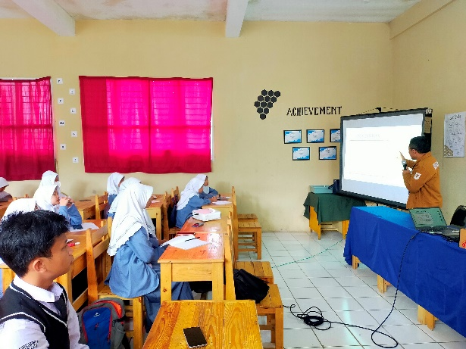
Gambar 2. Kegiatan Pemaparan Materi

Saat sesi tanya jawab, siswa – siswai juga ada yang bertanya terkait materi yang disampaikan. Selanjutnya dilakukan tes untuk mengetahui pemahaman siswa – siswo terkait materi yang disampaikan. Pada Gambar 3, terlihat siswa – siswai sedang mengerjakan tes melalui platform quizizz. Mereka mengerjakan dengan serius dan tiga orang yang mendapatkan nilai tertinggi diberikan pulsa sebagai hadiah.

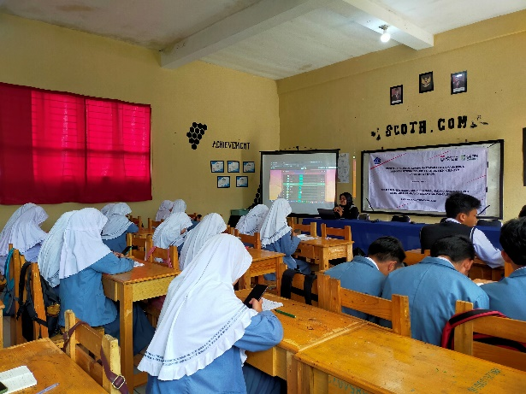
Gambar 3. Kegiatan Postest

Adapun pada akhir pemaparan materi disediakan kuesioner yang wajib diisikan oleh para guru dan siswa/i MA Ishlahul Amanah sebagai hasil akhir dari kegiatan pengabdian kepada masyarakat ini. Kegiatan selanjutnya, siswa – siswi mengikuti praktik langsung terkait sistem monitoring yang telah terpasang. Terlihat pada Gambar 4 panitia memberikan praktik langsung cara mengoperasikan sistem monitoring tersebut dan cara membaca data yang tampil pada sistem.

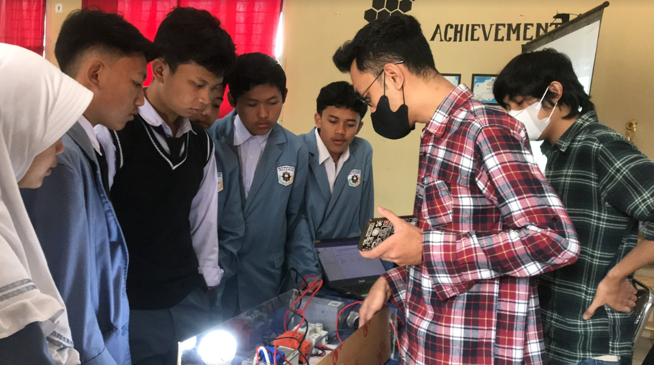
Gambar 4. Kegiatan Praktik Sistem Monitoring

Sistem monitoring yang terpasang dapat dipantau melalui web. Tampilan pada web, terlihat pada Gambar 5. Terlihat tampilannya terdapat Voltage (tegangan), Current (arus), Power (daya) dan besaran kWh

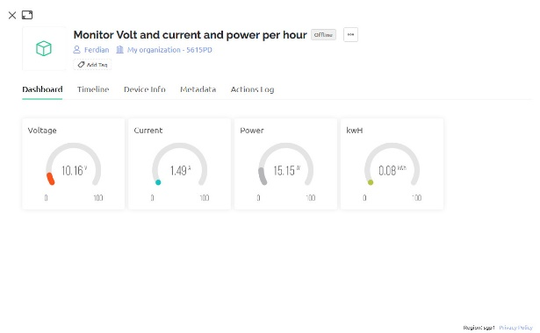
Gambar 5. Tampilan Web

Setelah kegiatan praktik, siswa – siswi mengisi kuesioner terkait kepuasan terhadap rangkaian kegiatan pengabdian masyarakat yang telah dilakukan. Berikut pada Gambar 6 hasil kuesioner yang telah diisi.

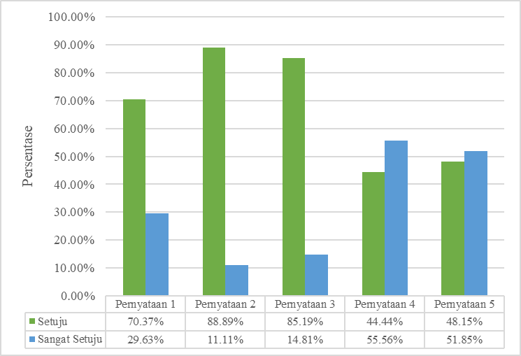
Gambar 6. Persentase kuesioner

Berdasarkan Gambar 6, berikut penjelasan isi pernyataan-pernyataan:
Pernyataan 1: Program kegiatan masyarakat ini sudah sesuai dengan tujuan kegiatan itu sendiri
Pernyataan 2: Program kegiatan masyarakat ini sudah sesuai dengan kebutuhan masyarakat sasarnya
Pernyataan 3: Waktu pelaksanaan program pengabdian masyarakat ini relatif telah mencukupi sesuai kebutuhan
Pernyataan 4: Dosen dan mahasiswa Universitas Telkom bersikap ramah, cepat dan tanggap membantu selama kegiatan
Pernyatan 5: Masyarakat setempat menerima dan mengharapkan program pengabdian masyarakat Universitas Telkom saat ini dan masa yang akan datang.

Jika dilihat dari hasil kuesioner, bahwa siswa – siswi sebagian besar memilih setuju dan sangat setuju untuk setiap komponen pernyataan. Hal ini terlihat dari jumlah persentase untuk setuju dan sangat setuju 100% untuk setiap komponen pernyataan. Guru – guru juga sangat berterimakasih atas kegiatan yang telah dilakukan oleh Universitas Telkom. Pihak sekolah juga sangat terbuka untuk kegiatan – kegiatan lain yang akan dilakukan. Sehingga dapat menambah wawasan dan pengetahuan untuk siswa – siswi di sekolah.

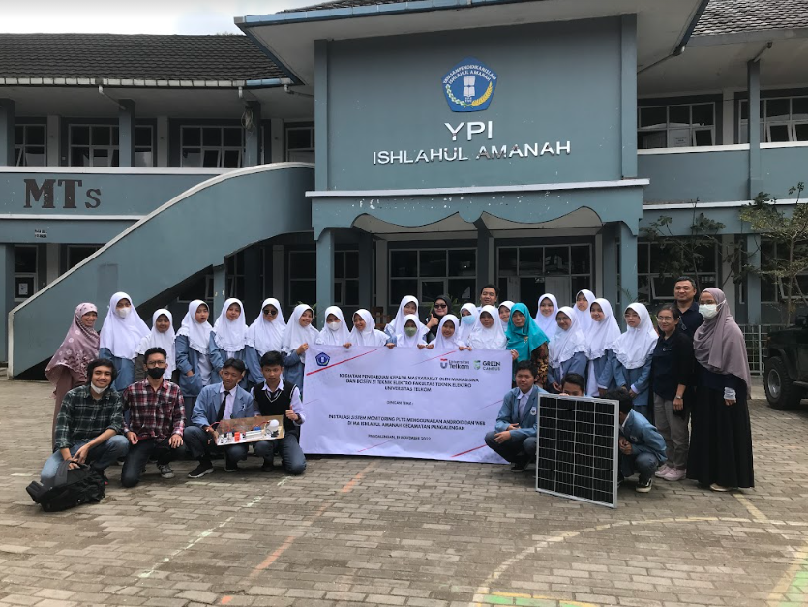
Gambar 7. Foto Bersama

Kegiatan pengabdian masayarakat diakhiri dengan foto bersama seperti pada Gambar 7 dan penyerahan sistem monitoring PLTS. Harapannya sistem yang telah terpasang dapat dijadikan modul pelatihan untuk pihak sekolah baik dalam kegaitan ekstrakurikuler maupun kegiatan yang dapat dilakukan sebagai pengganti praktikum. Kegiatan pengabdian masyarakat ini diharapkan membawa dampak positif bagi pihak sekolah sehingga dapat menambah wawasan dan pengetahuan siswa – siswi sehingga dapat memabuka pikiran mereka untuk dapat membuat sesuatu yang bermanfaat melalui kontribusi di Pengalengan sendiri.. Selanjutnya dilakukan penutupan acara sekaliguspenyerahan alat tersenut.

- Kesimpulan
Kegiatan pengabdian masyarakat berajalan dengan baik dan lancar. Terlihat siswa – siswi dan guru antusia mengikuti kegiatan ini. Harapannya dengan adanya instalasi sistem monitoring PLTS dengan menggunakan web ini sangatlah penting dan dapat dijadikan sebagai pengetahuan dasar bagi masyarakat dalam memanfaatkan energi surya yang ada. Selain itu dapat dijadikan modul pembelajaran bagi pihak sekolah yang dapat diberikan kepada siswa – siswi.

- Referensi
Alham, N. R., Rumawan, F. H., Muslimin, M., Utomo, R. M., & Maulana, A. (2021). Aplikasi Photovoltaic Cell (PV) terhadap Variasi Beban Elektrik sebagai Energi Alternatif. Jurnal Teknik Elektro Uniba (JTE UNIBA), 5(2). https://doi.org/10.36277/jteuniba.v5i2.92
Direktorat EBTKE Kementerian ESDM RI. (2019). Kebijakan, Regulasi dan Inisiatif Pengembangan Energi Surya di Indonesia. Akselerasi Pengembangan PLTS Di Indonesia Untuk Mencapai 6,5 GW Di Tahun 2025, 4. https://iesr.or.id/wp-content/uploads/2019/10/2019-10-10-Bahan-Paparan-Akselerasi-PLTS-Mencapai-65-GW-pada-2025-IESR.pdf
Hasanah, A. W., Hariyati, R., & Qosim, M. N. (2019). Konsep Fotovoltaik Terintegrasi On Grid dengan Gedung STT-PLN. Energi & Kelistrikan, 11(1). https://doi.org/10.33322/energi.v11i1.394
Silalahi, D. K., Adam, K. B., & Pangaribuan, P. (2022). Pelatihan Bagi Guru Dan Siswa –Siswi Ma Ishlahul Amanah untuk Mengetahui Proteksi Sistem PLTS Sederhana. Jurnal Pengabdian Masyarakat - PIMAS, 1(3), 129–137.
Siregar, R. R. A., Wardana, N., and L. (2017). Sistem Monitoring Kinerja Panel Listrik Tenaga Surya Menggunakan Arduino Uno, Sekolah Tinggi Teknik PLN Jakarta. JETri Jurnal Ilmiah Teknik Elektro, 14(2).

